UNIVERSIDADE FEEVALE

INSTITUTO DE CIÊNCIAS EXATAS E TECNOLÓGICAS

CURSO DE DESIGN

SARA GIORDANA COSTA

A reciclagem da madeira proveniente do descarte na construção civil e indústria moveleira de pequeno porte

(Título provisório)

Plano de Trabalho de Conclusão

Professor Orientador: Suzana Vielitz de Oliveira

Novo Hamburgo

2010

SUMÁRIO

1 DADOS DE IDENTIFICAÇÃO 3
2 RESUMO 4
3 MOTIVAÇÃO 4
4 OBJETIVOS 9
5 METODOLOGIA 10
6 CRONOGRAMA 12
7 BIBLIOGRAFIA 13

1 DADOS DE IDENTIFICAÇÃO

Título do Trabalho: A reciclagem da madeira proveniente do descarte na construção civil e indústria moveleira de pequeno porte (Título provisório)

Área de Estudo:

Design de Produto – Ênfase em Design Ergonômico

Identificação do Aluno:

Sara Giordana Costa

Telefone: (51) 8401-6062

Endereço Eletrônico: saragiordana@terra.com.br/costa.sa@marisolrs.com.br

Orientador:

Nome: Suzana Vielitz de Oliveira

Telefone: (51) 9917-1925

Endereço Eletrônico: oliveira@net.crea-rs.org.br

Co-orientador:

Nome: Andrea Seadi Guanabara

Telefone:

Endereço Eletrônico: andreag@feevale.br

2 RESUMO

O presente trabalho busca confirmar através de pesquisa bibliográfica e de campo a viabilidade da reciclagem do resíduo da madeira para projeto de mobiliário ou pequenos objetos. Quando o tema reciclagem é abordado, lembra-se primeiramente apenas de polímeros, metais e papeis. Processos de transformação muito mais simples que os utilizados para reciclagem destes materiais, podem ser aplicados a outros como, por exemplo, a madeira que pode ser encontrada na forma de resíduo proveniente da sobra de matéria-prima da indústria moveleira, construção civil ou mesmo oriunda de móveis usados. Acredita-se que este resíduo possa ser reaproveitado para o desenvolvimento de novos produtos englobando temas como a conscientização ecológica, a partir da redução do acúmulo de resíduos sólidos no meio ambiente e, também, conceitos de ecodesign e desenvolvimento de produtos sustentáveis, que envolvem não apenas o papel do designer, de buscar novas alternativas de produtos, mas também uma mudança cultural do perfil de consumo da sociedade.
Palavras-chave: Mobiliário. Resíduo. Reciclagem.

3 MOTIVAÇÃO

A partir da observação de situações do cotidiano, levanta-se a questão do reaproveitamento de resíduos sólidos. A madeira, resíduo descartado abordado neste trabalho, muitas vezes pode ser encontrada em condições de ser transformada em novos produtos necessitando de processos simples de transformação, sem que seu destino final seja a compostagem ou incineração para transformar-se em energia.

A madeira descartada com maiores condições de reaproveitamento pode ser observada com mais freqüência em obras ou pequenas reformas na construção civil e também em produção moveleira de pequeno porte - marcenarias. Na construção civil, a madeira pode representar até 30% do entulho, conforme estudo de caso realizado de maio a outubro de 2009 em uma obra predial na cidade de São Leopoldo (AREND, 2009, p. 28). Em obras residenciais (figura 1), este percentual pode ser igualmente alto ou maior, dependendo do tipo de construção, uma vez que a madeira pode ser utilizada em elementos como: caibros, vigas, caixilhos, tesouras e paredes.

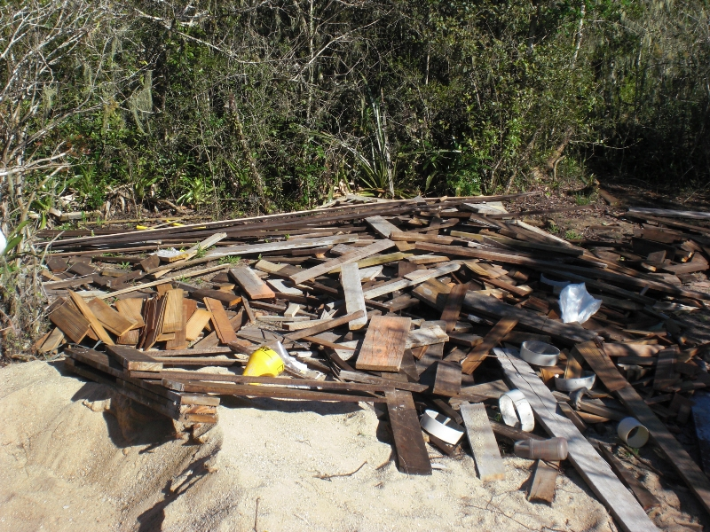
Figura 1: resíduo de madeira, predominantemente eucalipto, de uma obra residencial em Barra do Ribeiro/RS
Fonte: do autor

Neste trabalho, o estudo para reaproveitamento da madeira descartada terá como foco principal o projeto de mobiliário. Descarte este, que em lugar de ocupar espaço como simples resíduo, pode ter a capacidade de retornar para a própria sociedade como mobiliário urbano ou como forma de geração de renda através de cooperativas. Como exemplo deste tipo de trabalho, pode-se citar o projeto desenvolvido em 2005 pela prefeitura de Santo André/SP para implantação de uma usina de reciclagem e recuperação de madeiras (SEMASA, 2010). A usina proposta teria como objetivo o reaproveitamento dos resíduos de madeira recebidos pela prefeitura, que após trabalhados por uma equipe de profissionais e por aprendizes de marceneiros, produziria peças que poderiam ser vendidas em feiras, lojas ou leilões.

O estudo da sustentabilidade também é recorrente neste trabalho, uma vez que o descarte da madeira aborda temas como: meio ambiente, fatores sociais e a utilização de recursos naturais. Para Manzini e Vezzoli (2005), sociedade e ecossistemas possuem uma relação de dependência, uma vez que recursos ambientais são transformados em bem-estar humano.

Ainda para os autores, sustentabilidade deve ser tratada como um objetivo e não como uma direção a ser seguida: “[...] nem tudo que apresentar algumas melhorias em temas ambientais pode ser considerado realmente sustentável.” (MANZINI; VEZZOLI, 2005, pág. 28) sendo que um dos requisitos para que alguma proposta seja coerentemente sustentável é que não acumule nenhum tipo de lixo que o ecossistema não seja capaz de retornar ao seu estado e concentrações originais.

O desenvolvimento de projetos sustentáveis teve seu marco a partir de 1987 com a publicação do relatório “Nosso Futuro Comum” pela Comissão Brundtland. Este relatório expôs a relação e o futuro das comunidades humana e ecológica, serviu de guia para a Conferência do Rio de 1992 – Eco’92 - e introduziu o primeiro conceito de desenvolvimento sustentável. “Um crescimento para todos, assegurando ao mesmo tempo a preservação dos recursos para as futuras gerações [...]” (SENAC São Paulo, 2005, p. 26 apud Fundação Carlos Chagas, 1988.)

A geração de resíduos sólidos e sua correta destinação não são preocupações recentes. Após 19 anos de tramitação no Congresso Nacional, em 02 de agosto de 2010 o Presidente da República sancionou a Lei Nº 12.305 que institui a Política Nacional de Resíduos Sólidos. Com diretrizes e princípios relativos à gestão integrada e gerenciamento de resíduos sólidos, a Lei 12.305 possui objetivos voltados à proteção da saúde pública, incentivo a reciclagem e reutilização dos resíduos. A esta Lei estão sujeitas pessoas físicas e jurídicas de direito público ou privado e apesar não citar o material madeira em seu texto, como resíduo a ser gerenciado, ela confirma a real necessidade de projetos com foco na utilização de materiais reciclados, na baixa geração e destinação correta de resíduos, bem como no descarte adequado de produtos após o témino de sua vida útil.
Para validar a importância deste trabalho, pode-se também citar alguns projetos já desenvolvidos por designers, que foram ser observados em exposições recentes como: “Carlos Motta – Móveis de madeira reutilizada” realizada no Museu da Casa Brasileira em São Paulo, visitada no mês de junho de 2010 e também a mostra “Ecológica” realizada no Museu de Arte Moderna também em São Paulo, visitada no mês de julho de 2010.
A exposição de Carlos Motta apresentou móveis criados a partir de madeira e ferro reutilizados proveniente de demolições e aplicada em peças como: sofás, poltronas e mesas (figuras 2 e 3).

Figura 2: Escrivaninha horizonte de Carlos Motta
Fonte: http://www.mcb.sp.gov.br/mcbItem.asp?sMenu=P002&sTipo=5&sItem=1479&sOrdem=0

Já a mostra “Ecológica” aborda a crítica da sociedade de consumo apresentando obras de 22 artistas nacionais e internacionais que problematizam questões ecológicas atuais. Como exemplo, observa-se a obra da artista brasileira Rivane Neuenschwander, que mostra peças de mobiliário popular produzidas em fórmica, que segundo a artista “torna-se objeto de desejo ao ser transformado em obra de arte” (figura 4).

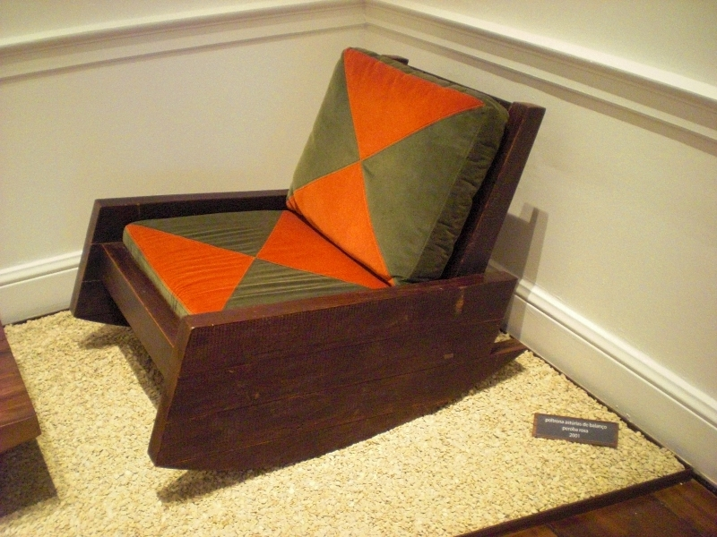

Figura 3: poltrona “Astúrias de balanço” em peroba rosa de Carlos Motta
Fonte: do autor

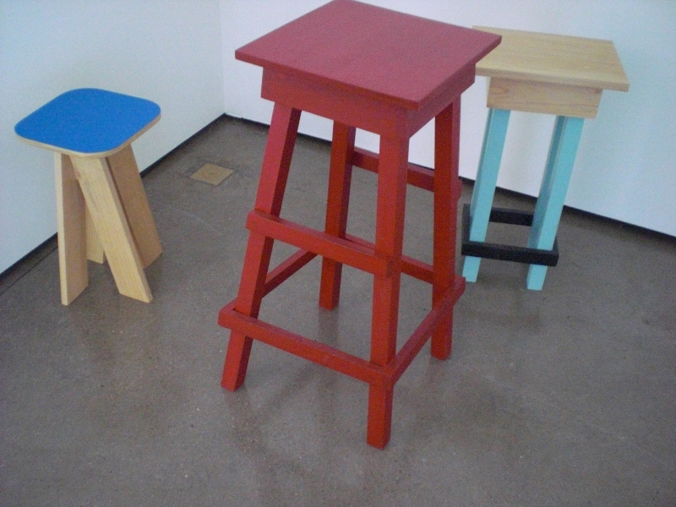
Figura 4: mobiliário popular por Rivane Neuenschwander na mostra “Ecológica”
Fonte: do autor

Partindo do exemplo de estudos e projetos similares já realizados, e também da preocupação de instituições públicas, expressa através da criação de normas e legislação específicas, acredita-se na relevância deste trabalho como forma de estimular o design de produtos que atendam o bem-estar humano e, ao mesmo tempo, contribuam para a redução dos impactos ambientais.

4 OBJETIVOS

Objetivo geral

Este trabalho tem como objetivo principal reaproveitar madeiras provenientes do descarte de obras de construção civil residencial ou de produção moveleira de pequeno porte para utilização em projeto de mobiliário e pequenos objetos através do processo de reciclagem ou reutilização.

Objetivos específicos

- Propor um destino social aos materiais descartados e levantados pela pesquisa.
- Avaliar a aplicabilidade de reciclar a madeira do descarte em projetos que contemplem mobiliário e objetos de caráter ecológico, identificando formas viáveis para este fim.
- Identificar possibilidades de reuso da madeira do descarte, em projetos que contemplem novas funções para as peças de madeira sem necessidade de reciclagem, isto é, através da reutilização.

5 METODOLOGIA

Este trabalho busca confirmar a viabilidade de utilização de madeira proveniente do descarte e levantar informações acerca de processos para reciclagem da mesma. Como metodologia para o trabalho busca-se referencial na “Metodologia do Trabalho Científico” para realização de pesquisa bibliográfica e pesquisa de campo, conforme proposto por Prodanov e Freitas (2009) utilizando também a “Metodologia de Ecodesign para o Desenvolvimento de Produtos Sustentáveis” proposta por Platchek (2005). Ambas serão aplicadas de acordo com as necessidades deste trabalho.

O desenvolvimento da pesquisa, apoiado nas metodologias citadas acima, será viabilizado através de algumas ações como:
- Levantar referenciais teóricos pertinentes ao tema, leitura e registro.
- Definir os locais para pesquisa de campo.
- Levantar dados referentes ao descarte em marcenarias, obras residenciais e depósito de resíduos, registrando as informações em fichas de observação.
- Analisar o processo de descarte da madeira.
- Identificar os tipos de madeira mais comumente descartados.
- Pesquisar o processo de classificação deste descarte.
- Identificar os processos de transformação da madeira descartada necessários para a aplicação em um novo produto.
- Levantar possibilidades para definir o tipo de móvel viável para aplicação deste descarte.
A pesquisa de campo será realizada na região do Vale dos Sinos, Porto Alegre e região metropolitana em locais como: marcenarias, obras residenciais e área de recebimento de resíduos.
O levantamento das informações terá como base a pesquisa qualitativa, que de acordo com a metodologia científica proposta por Prodanov e Freitas (2009, p.81) “Na abordagem qualitativa a pesquisa tem o ambiente como fonte direta dos dados.” Após o levantamento em campo haverá a posterior geração de uma lista com os dados pertinentes ao trabalho, identificando os principais tipos e tamanhos de madeira descartados em cada local visitado, conduzindo à geração de parâmetros e requisitos de projeto.
Para o referencial teórico busca-se apoio em três conceitos: ecodesign, reciclagem de uso e sustentabilidade. Referências já consultadas como: Manzini e Vezzoli (2005), o relatório “Nosso Futuro Comum” (1988) e o “Guia para Manejo e Gestão de Resíduos da Construção Civil” (2005), servirão como algumas fontes para a compreensão e aplicação destes conceitos no desenvolvimento deste trabalho.
Normas técnicas como a NBR 10004 “Resíduos Sólidos: Classificação” e a Lei 12.305 que “Institui a Política Nacional de Resíduos Sólidos” também serão utilizadas como para apoio nas definições e classificação dos resíduos que serão levantados.

6 CRONOGRAMA

Atividades | Ago | Set | Out | Nov | Dez | Jan | Fev | Mar | Abr | Maio | Jun | Jul
Trabalho de Conclusão I
Definição do Tema
Elaboração do Plano de Trabalho
Entrega do Plano de Trabalho
Levantar referencial teórico
Pesquisa de campo
Levantar possibilidades para definir o tipo de móvel ou objeto viável para aplicação do descarte
Redação do relatório
Entrega do relatório
Banca TCCI
Trabalho de Conclusão II
Desenvolvimento e projeto
Confecção de protótipo
Redação do relatório final e conclusões
Entrega do Relatório Final (previsão)
Banca TCCII (Previsão)

7 REFERÊNCIAS

AREND, Clarissa de Oliveira. Diagnóstico para implementação do programa de produção mais limpa em uma obra predial. Universidade do Vale do Rio dos Sinos – Unisinos. São Leopoldo. Dez. 2009. 44 p.

BRASIL. LEI Nº 12.305, de 02 de agosto de 2010. Institui a Política Nacional de Resíduos Sólidos; altera a Lei no 9.605, de 12 de fevereiro de 1998; e dá outras providências. Disponível em: <http://www.planalto.gov.br/ccivil_03/_ato2007-2010/2010/lei/l12305.htm>. Acesso em 15 ago. 2010.

COMISSÃO DE ESTUDO ESPECIAL TEMPORÁRIA DE RESÍDUOS SÓLIDOS. Resíduos sólidos: classificação: ABNT NBR 10004: 2004. 2. ed. Rio de Janeiro, RJ: Associação Brasileira de Normas Técnicas, 2004. vi, 71 p.

COMISSÃO MUNDIAL SOBRE MEIO AMBIENTE E DESENVOLVIMENTO. Nosso futuro comum. 1. ed. Rio de Janeiro, RJ: Fundação Carlos Chagas, 1988. 430 p.

KAZAZIAN, Thierry (Org.) DESIGN e desenvolvimento sustentável: haverá a idade das coisas leves. São Paulo, SP: SENAC São Paulo, 2005. 194 p. ISBN 8573594365

PINTO, Tarcísio de Paula (Coord.); GONZÁLES, Juan Luis Rodrigo (Coord.). MANEJO e gestão de resíduos da construção civil. Brasília, DF: Caixa Econômica Federal, 2005. v. ISBN 8586836044

MANZINI, Ezio; VEZZOLI, Carlo. O desenvolvimento de produtos sustentáveis: os requisitos ambientais dos produtos industriais. 1. ed. São Paulo, SP: Editora da Universidade de São Paulo, 2005. 366 p.

Museu da Casa Brasileira. Disponível em: <http://www.mcb.sp.gov.br/mcbItem.asp?sMenu=P002&sTipo=5&sItem=1479&sOrdem=0>. Acesso em 19 ago. 2010

PRODANOV, Cleber Cristiano; FREITAS, Ernani Cesar de. Metodologia do trabalho científico: métodos e técnicas da pesquisa e do trabalho acadêmico. Novo Hamburgo, RS: Feevale, 2009. 288 p. ISBN 9788577170937

SEMASA – Serviço Municipal de Saneamento Ambiental de Santo André. Projeto de usina de reciclagem e recuperação de Madeiras. Disponível em: http://www.semasa.sp.gov.br/admin/biblioteca/docs/pdf/Reciclagem_e_recuperação_de_madeiras.pdf. Acesso em: 15 ago. 2010.

Compostagem: a matéria prima secundária torna-se um composto orgânico e mineral utilizado como fertilizante (MANZINI e VEZZOLI, 2009, p. 211).
Reciclagem: reprocessamento de materiais que serão utilizados para fabricar novos produtos industriais (MANZINI e VEZZOLI, 2009, p. 211).

